lvovms14@gmail.com
Практическое занятие 5, 6
Задача 3 1. Факториал
Функция натурального аргумента 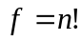 играет большую роль в математике. Поэтому ее исследованию уделяется большое значение. В частности, интерес вызывают следующие задачи:

Задача 1. Найти число нулей, которыми заканчивается число 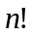 в десятичной системе счисления.

Задача 2. Найти младшую не равную нулю цифру числа 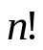 в десятичной системе счисления.
Написать программы решения задач 1 и 2.
Указания к решению.
Если число 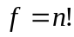 заканчивается нулями, оно делится на 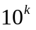, но не делится на 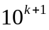. Заметим, что 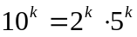. Следовательно,  делится и на 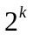, и на 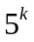.
Но в представлении 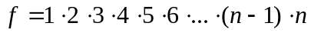 каждый второй сомножитель делится на 2, и каждый пятый сомножитель делится на .

Очевидно, что 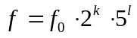, где 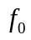 не делится ни на 2, ни на 5, причем 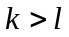. Таким образом, 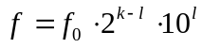.

Число 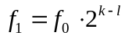 заканчивается цифрой, не равной нулю, а - искомое число нулей. (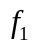 может заканчиваться на 2, 4, 6, 8).

И число , и число можно подсчитать по формулам:
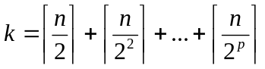,
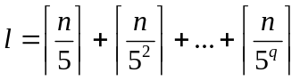.
где 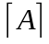 - целая часть числа ,  - наибольшая степень такая, что 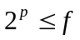, - наибольшая степень такая, что 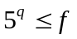. Алгоритмы вычисления 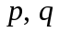 легко программируются с помощью цикла While.

Число - ответ на первый вопрос. Для того, чтобы дать ответ на второй вопрос, нужно вычислить последнюю цифру числа . Для этого нужно последовательно вычислять последние не равные нулю цифры чисел при 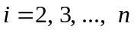.
Шаг вычисления:
Если Lastdig – последняя цифра числа 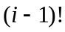,
то (
освободить число от степеней 2, получить число ;
освободить число от степеней 5; получить новое значение ;
перемножить Lastdig на ; получим число Lastdig;
найти последнюю цифру Lastdig, получив новое значение Lastdig;
найти последнюю цифру 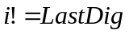, вычислив последнюю цифру
Lastdig*2^{k-l}
)

Lastdig := 1;
For i := 2 to n do begin
// вычисление последней цифры числа .
j := i; k := 0; l := 0;
While j mod 2 = 0 do begin
j := j div 2; // j освобождение вот степеней 2
k := k+1; // подсчет количества двоек
end;
Lastdig := (Lastdig*j) mod 10;
While j mod 5 = 0 do begin
j := j div 5; // j освобождение вот степеней 5
l :=l+1 // подсчет количества пятерок
end;
Lastdig := (Lastdig*j) mod 10;
k := k-l; // количество «лишних» двоек
For i := k downto 1 do
Lastdig := (Lastdig*2) mod 10 // вычисление последней цифры
end;
// Число Lastdig - ответ на второй вопрос.
end
Примечание
Как и в задача 1, прямые вычисления приводят к переполнению целого типа. Поэтому в решении используется модулярный метод, основанный на вычислении остатков.
Последняя цифра числа в десятичной системе счисления равна остатку от деления числа на 10. В решении этой задачи используется общий принцип, называемый модулярними вычислениями:
,
.
Применительно к задачам на младшие цифры этот принцип означает, что вычисление младших цифр осуществляется только по младшим цифрам аргументов.
Метод и формулы вычисления максимальной степени делителя 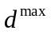 числа изучаются в элементарной теории чисел.

Задача № 4.1. Диагональ прямоугольника
Прямоугольник, нарисованный на клетчатой бумаге размером M*N, рассечен диагональю. Написать программу, которая определяет число клеточек, которые эта диагональ рассекает (т.е. делит на две части). M, N - натуральные числа в интервале [1; 10000].
Указания к решению

В данном прямоугольнике проведем диагональ и представим себя, что вдоль этой диагонали вот ОБ(0;0) к А(M;N) движется точка. Пересекая единичный квадратик, эта точка пересекает сначала либо его горизонтальную, либо вертикальную сторону, либо проходит через его вершину.

B(m,n)
A(M,N)

Рис.2. Диагональ проходит через вершину B единичного квадрата.

Рассмотрим тот случай, при котором диагональ проходит через вершину B единичного квадрата. Ввиду пропоциональности маленького и большого прямоугольников на рис.2, получаем, что если диагональ проходит через вершину B единичного квадрата, то 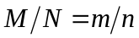, т.е. 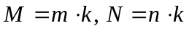. Легко видеть, что, если прямоугольник c диагональю OB – самый маленький, то 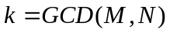, поскольку дробь 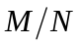 сокращается на . Поэтому, в прямоугольнике OB диагональ пересекает либо горизонтальную, либо вертикальную стороны единичных квадратиков. В этом случае 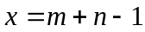. В большом прямоугольнике ОА

Ответ: 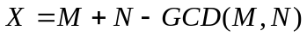.

Задача № 4.2 Диагональ переллелепипеда
Переллелепипед размером K*M*N, где K, M, N - натуральные числа, разбит на единичные кубики и рассечен главной диагональю. Написать программу, которая определяет число единичных кубиков, которые эта диагональ рассекает (т.е. делит на две части, каждая из которых содержит бесконечное число точек). K, M, N - натуральные числа в интервале [1; 10000].

Указания к решению
Применим предыдущие рассуждения к этой трехмерной ситуации. Диагональ может пересекать
1. Одну из трех граней единичного кубика. В этом случае инкрементируется одна координата, перпендикулярная к плоскости этой грани, и количество пересекаемых кубиков увеличивается на 1.
2. Одно из трех ребер единичного кубика. В этом случае инкрементируются две координаты, а количество пересекаемых кубиков увеличивается на 1.
3. Вершину единичного кубика. В этом случае инкрементируются три координаты, а количество пересекаемых кубиков увеличивается на 1.

Соответствующая формула учитывает все случаи:
Количество граней: 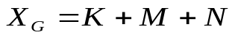
Количество пересекаемых оребер:
Количество пересекаемых вершин: 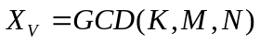
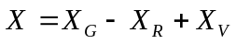
Ответ:
Это комбинаторная формула включений-исключений.

Задача Сума чисел. Дано набір натуральних чисел x1, x2, … xn та натуральне число А. Знайти серед них такі два числа xi xj такі, що xi + xj = A чи показати що такої пари не існує

